RECURSO DE REVISIÓN 755/2021-1 PNT

COMISIONADO PONENTE:
LICENCIADO DAVID ENRIQUE MENCHACA ZUÑIGA

MATERIA:
ACCESO A LA INFORMACIÓN PÚBLICA.

SUJETO OBLIGADO:
MUNICIPIO DE RIOVERDE.

San Luis Potosí, San Luis Potosí. Acuerdo del Pleno de la Comisión Estatal de Garantía de Acceso a la Información Pública, correspondiente a la sesión ordinaria del 06 seis de octubre de 2021 dos mil veintiuno.

VISTOS, para resolver, los autos del recurso de revisión identificado al rubro; y

RESULTANDO:

PRIMERO. Solicitud de acceso a la información pública. El 15 quince de junio de 2021 dos mil veintiuno el MUNICIPIO DE RIO VERDE recibió una solicitud de información a través de la Plataforma Nacional de Transparencia, misma que quedó registrada con número de folio 00511721.

SEGUNDO. Respuesta a la solicitud de acceso a la información pública. El 29 veintinueve de junio de 2021 dos mil veintiuno el sujeto obligado otorgó contestación a la solicitud de acceso.

TERCERO. Interposición del recurso. El 30 treinta de junio de 2021 dos mil veintiuno el solicitante de la información interpuso el recurso de revisión en contra de la respuesta a la solicitud.

CUARTO. Trámite del recurso de revisión ante esta Comisión Estatal de Garantía de Acceso a la Información Pública. Mediante auto del 30 treinta de junio de 2021 dos mil veintiuno la presidencia de esta Comisión de Transparencia tuvo por recibido el recurso de revisión, que, por razón de turno, tocó conocer al Comisionado David Enrique Menchaca Zúñiga, para que procediera, previo su análisis, a su admisión o desechamiento según fuera el caso.

QUINTO. Auto de admisión. Por proveído del 12 doce de julio de 2021 dos mil veintiuno el Comisionado Ponente:

• Admitió en tiempo y forma el medio de impugnación en atención a la hipótesis establecida en la fracción IV y VIII del artículo 167, de la Ley de la materia.
• El ponente registró en el Libro de Gobierno el presente expediente como recurso de revisión RR-755/2021-1 PNT.
• Tuvo como ente obligado a la MUNICIPIO DE RIOVERDE, por conducto de su TITULAR y de su TITULAR DE LA UNIDAD DE TRANSPARENCIA.
• Se puso a disposición de las partes el expediente para que en un plazo máximo de 7 siete días manifestaran lo que a su derecho conviniera –ofrecer pruebas, alegar y para que rindiera un informe acerca de la información solicitada en cuanto a:
- Su contenido, calidad y si se cuenta en la modalidad solicitada.
- Si se encuentra en sus archivos.
- Si tiene la obligación de generar, o si la obtuvo; y para el caso que manifieste no contar con la obligación de generarla o poseerla, fundar y motivar las circunstancias que lo acrediten.
- Las características físicas de los documentos en los que conta la información.
- Si se actualiza algún supuesto de excepción de derecho de acceso a la información.
• Apercibió a las autoridades de que en caso de ser omisas para manifestar lo que a su derecho conviniera respecto del presente recurso se aplicarían en su contra las medidas de apremio previstas en el artículo 190, fracción I, de la Ley de Transparencia y Acceso a la Información Pública del Estado.
• Ordenó el traslado a las autoridades con la copia simple del recurso de revisión; las requirió para que remitieran copia certificada del nombramiento que los acreditara como tales; para que señalaran personas y domicilio para oír y recibir notificaciones en esta ciudad y se les informó que una vez que fuera decretado el cierre de instrucción no se atendería la información que fuese enviada.
• Decretó la ampliación del plazo para resolver este recurso en virtud de la distancia territorial del sujeto obligado.

SEXTO. Rendición del informe del sujeto obligado. Mediante el auto del 18 dieciocho de agosto de 2021 dos mil veintiuno el ponente:

- Tuvo por recibido oficio sin número signado por Juan Esteban Sánchez López, Jefe de la Unidad de Transparencia del Sujeto Obligado, con 01 un anexo recibido en este organismo el 13 trece de agosto de 2021 dos mil veintiuno.
- Le reconoció su personalidad para comparecer en este expediente.
- Tuvo al sujeto obligado por manifestado en tiempo y forma lo que a su derecho convino y por ofrecidas pruebas.
- Para concluir, el ponente declaró cerrado el periodo de instrucción y procedió a elaborar el proyecto de resolución respectivo.

CONSIDERANDO

PRIMERO. Competencia. Esta Comisión Estatal de Garantía de Acceso a la Información Pública es competente para conocer del presente asunto, de acuerdo con los artículos 6, párrafo cuarto, apartado A, fracción IV, de la Constitución Política de los Estados Unidos Mexicanos; 17, fracción III, párrafo tercero, de la Constitución Política del Estado Libre y Soberano de San Luis Potosí; 27, primer párrafo, 34, fracciones I y II, 35, fracción I, y 175 de la Ley de Transparencia y Acceso a la Información Pública de este Estado.

SEGUNDO. Procedencia. El presente recurso de revisión es procedente en términos del artículo 166 y 168 de la Ley de Transparencia y Acceso a la Información Pública del Estado ya que la recurrente se inconforma por la respuesta a su solicitud de acceso a la información pública.

TERCERO. Legitimación. El recurrente se encuentra legitimado para interponer el recurso de revisión, ya que fue éste quien presentó la solicitud de acceso a la información pública y es precisamente a quien le pudiera deparar perjuicio la respuesta.

CUARTO. Oportunidad del recurso. La interposición del escrito inicial del recurso de revisión fue oportuna al presentarse dentro del plazo de quince días a que se refiere el artículo 166 de la Ley de Transparencia y Acceso a la Información Pública del Estado, como se expone a continuación:

• El 29 veintinueve de junio de 2021 dos mil veintiuno el solicitante de la información fue notificado de la respuesta a su solicitud de información.
• Así, los quince días hábiles para interponer el recurso de revisión transcurrieron del 30 treinta de junio al 03 tres de agosto de 2021 dos mil veintiuno, sin tomar en cuenta el periodo vacacional que transcurrió del 19 diecinueve de julio al 30 treinta de julio del 2021 dos mil veintiuno.
• Consecuentemente si el 30 treinta de junio del 2021 dos mil veintiuno el recurrente interpuso el citado medio de impugnación, resulta claro que es oportuna su presentación.

QUINTO. Causales de improcedencia. Las causales de improcedencia previstas en el artículo 179 de la Ley de Transparencia son de estudio oficioso y preferente a cualquier otra cuestión planteada; en el caso, al no existir causa de improcedencia señalada por la autoridad o advertida por este órgano colegiado se estudia de fondo la cuestión planteada.

SEXTO. Estudio de fondo. Esta Comisión Estatal de Garantía de Acceso a la Información Pública entra al estudio de fondo del presente asunto de conformidad con lo siguiente:

En la solicitud de información de la que se deriva el presente recurso de revisión se solicitó:

“SOLICITO DE MANERA DIGITAL TODOS LOS MANUALES DE PROCEDIMIENTOS DE TRANSPARENCIA, EDUCACION, TESORERIA, CONTRALORIA, DESARROLLO SOCIAL Y DE TODAS LAS AREAS DEL AYUNTAMIENTO. ASI COMO TAMBEN EL MANUAL DE ORGANIZACION DEL AYUNTAMIENTO. ASI COMO TAMBIEN SOLICITO LA MATRIZ DE INDICADORES DE TODAS LAS AREAS, EL PBR Y TODO EL TEMA DE LAS MIR.” SIC. (Visible a foja 01 uno de autos).

Como respuesta a la solicitud, el sujeto obligado emitió la siguiente contestación:

“POR ESTE MEDIO Y CON FUNDAMENTO EN LO DISPUESTO POR EL NUMERAL 147 DE LA LEY DE LA MATERIA, LE NOTIFICO QUE DENTRO DE LOS AUTOS DE LA SOLICITUD DE INFORMACION PROMOVIDA POR USTED, SE DICTO UNA RESPUESTA, MISMA QUE SE ADJUNTA A LA PRESENTE.”. SIC. (Visible a foja 01 uno de autos).

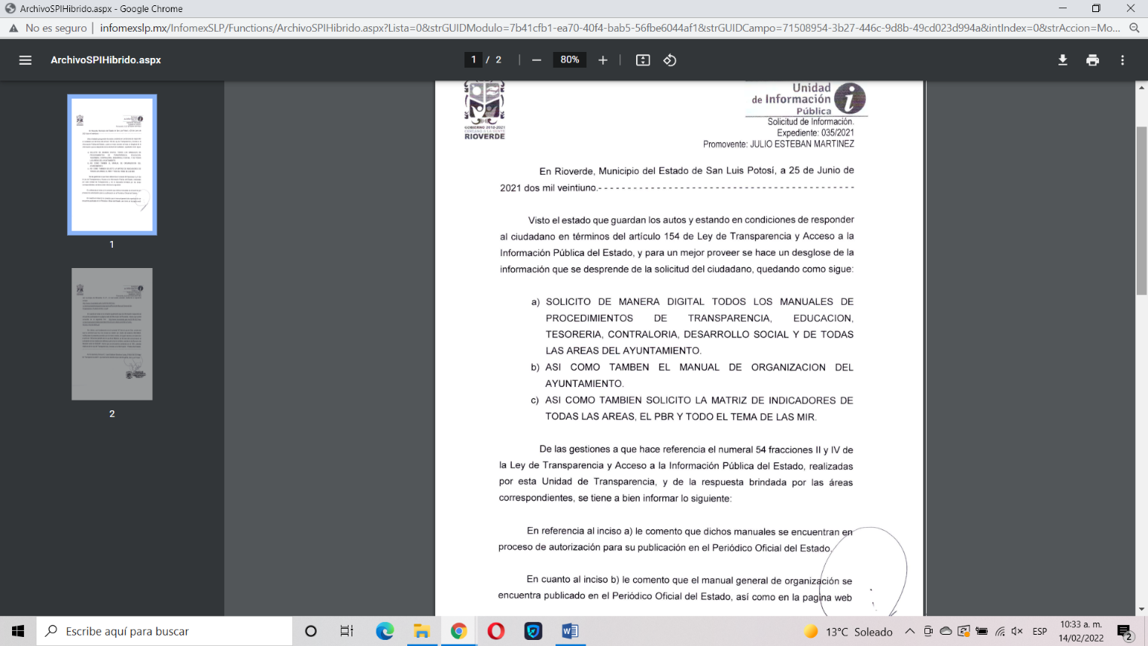

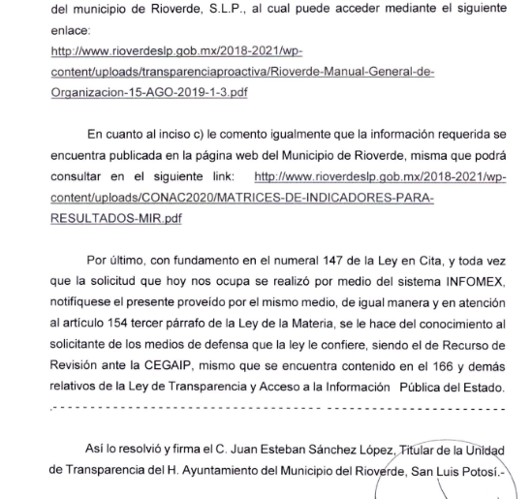

Inconforme con la respuesta recaída a su solicitud de información, el hoy recurrente interpuso el recurso de revisión que nos ocupa y manifestó:

“NO ME ENTREGAN LOS MANUALES DE PROCEDIMIENTOS DEL AYUNTAMIENTO Y OS LINKS QUE HACEN MENCION NO SE ABRE.” SIC. (Visible a foja 01 uno de autos).

En primer lugar, es menester hacer énfasis en que la ley de transparencia prevé que los sujetos obligados se encuentran constreñidos a proporcionar la información que se encuentra en su posesión, lo anterior para efecto de permitir que el derecho de acceso a la información se encuentre satisfecho; lo anterior aunado a que los funcionarios públicos están obligados a documentar todo acto que devenga de sus funciones y/o atribuciones.
Ahora bien, como se observa en la respuesta primigenia el sujeto obligado expresa que en cuanto los manuales de Procedimientos De Transparencia, Educación, Tesorería, Contraloría, Desarrollo Social y de todas las áreas del Ayuntamiento se encuentran en proceso de autorización para la publicación en el Periodo Oficial del Estado.
Aunado a lo anterior, en el informe que remite a este órgano garante manifiesta que a la fecha de entrega del oficio referido, el presidente Municipal ha aprobado los mismos, por lo que se encuentran en proceso de publicación, adjuntando el acuerdo administrativo expedido en fecha 09 nueve de julio del 2021 dos mil veintiuno por el cual se aprueban los manuales de procedimiento de las unidades administrativas de la administración pública del municipio de Rio Verde para el periodo 2018-2021 (visible a foja 24 veinticuatro de autos).
Bajo este contexto, es dable hacer mención en que los sujetos se encuentran bajo el régimen de diversos principios, en el cual se encuentra el de legalidad, que implica que toda determinación deberá de encontrarse debidamente fundada y motivada, y en cumplimiento a esta resolución cada una de sus actuaciones deberán estar fundadas y motivadas, en la inteligencia de que la fundamentación es el conjunto de preceptos legales, ya sean de carácter sustantivo –parte legislativa que confiere derechos o impone obligaciones- o adjetivo –cuerpo legislativo que regula el procedimiento- y, la motivación es el conjunto de razonamientos lógico-jurídicos que justifiquen el porqué de su actuar de cada caso concreto; sirve de apoyo la siguiente tesis emitida por los tribunales de la federación:
“209986. I. 4o. P. 56 P. Tribunales Colegiados de Circuito. Octava Época. Semanario Judicial de la Federación. Tomo XIV, noviembre de 1994, Pág. 450.
Fundamentación y motivación, concepto de.- La garantía de legalidad consagrada en el artículo 16 de nuestra Carta Magna, establece que todo acto de autoridad precisa encontrarse debidamente fundado y motivado, entendiéndose por lo primero la obligación de la autoridad que lo emite, para citar los preceptos legales, sustantivos y adjetivos, en que se apoye la determinación adoptada; y por lo segundo, que exprese una serie de razonamientos lógico-jurídicos sobre el por qué consideró que el caso concreto se ajusta a la hipótesis normativa.”

Que en caso concreto si emitieron su respuesta de forma fundamentada, también es cierto que no motivan su actuar, y en consecuencia el soporte documental que dé certeza y certidumbre jurídica a los particulares, en virtud de que permite conocer si las acciones son apegadas a derecho y avala que los procedimientos sean completamente verificables, fidedignos y confiables;
Por ende, el sujeto obligado deberá de entregar los documentos necesarios donde se acredite que los manuales de procedimiento de las unidades administrativas de la administración pública del municipio de Rio Verde se encuentran en proceso de publicación y además deberá de entregar los manuales que se encuentran vigentes, para que el solicitante tenga acceso a los ordenamientos jurídicos por los cuales están regidos los sujetos obligados en el momento en el que se presentó la solicitud de información.
En cuanto a El Manual De Organización Del Ayuntamiento de Rio Verde, el sujeto obligado expresa que se encuentra publicado en el Periódico Oficial del Estado, adjuntando el siguiente enlace jurídicos y su resultado:
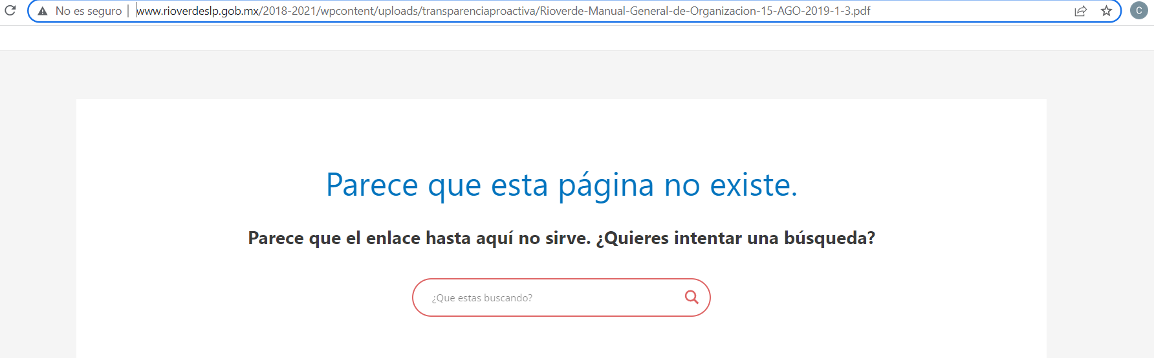
http://www.rioverdeslp.gob.mx/2018-2021/wp-content/uploads/transparenciaproactiva/Rioverde-Manual-General-de-Organizacion-15-AGO-2019-1-3.pdf

Como se puede observar y como lo alude el recurrente, el link suministrado no da acceso a la información de interés; de este modo, la Ley de transparencia expresa que cuando la información ya se encuentre en los medios respectivos para su publicación y se encuentre en bases de datos se deberá privilegiar la entrega de la misma en Formatos Abiertos; que se entiende como formato abierto a los datos digitales de carácter público que son accesibles en línea que pueden ser usados, reutilizados y redistribuidos por cualquier persona puesto que son el conjunto de características técnicas y de presentación que corresponden a la estructura lógica usada para almacenar datos en un archivo digital, cuyas especificaciones técnicas están disponibles públicamente, que no suponen una dificultad de acceso y que su aplicación y reproducción no estén condicionadas a contraprestación alguna.

ARTÍCULO 151. Los sujetos obligados deberán otorgar acceso a los Documentos que se encuentren en sus archivos o que estén obligados a documentar de acuerdo con sus facultades, competencias o funciones en el formato en que el solicitante manifieste, de entre aquellos formatos existentes, conforme a las características físicas de la información o del lugar donde se encuentre así lo permita.
En el caso de que la información solicitada consista en bases de datos se deberá privilegiar la entrega de la misma en Formatos Abiertos.
X. Datos abiertos: los datos digitales de carácter público que son accesibles en línea que pueden ser usados, reutilizados y redistribuidos por cualquier persona y que tienen las siguientes características:
a) Accesibles: están disponibles para la gama más amplia de usuarios, para cualquier propósito.
b) Integrales: contienen el tema que describen a detalle y con los metadatos necesarios.
c) Gratuitos: se obtienen sin entregar a cambio contraprestación alguna.
d) No discriminatorios: están disponibles para cualquier persona, sin necesidad de registro.
e) Oportunos: son actualizados periódicamente, conforme se generen.
f) Permanentes: se conservan en el tiempo, para lo cual, las versiones históricas relevantes para uso público se mantendrán disponibles con identificadores adecuados al efecto.
g) Primarios: provienen de la fuente de origen con el máximo nivel de desagregación posible.
h) Legibles por máquinas: deben estar estructurados, total o parcialmente, para ser procesados e interpretados por equipos electrónicos de manera automática.
i) En formatos abiertos: estarán disponibles con el conjunto de características técnicas y de presentación que corresponden a la estructura lógica usada para almacenar datos en un archivo digital, cuyas especificaciones técnicas están disponibles públicamente, que no suponen una dificultad de acceso y que su aplicación y reproducción no estén condicionadas a contraprestación alguna.
j) De libre uso: citan la fuente de origen como único requerimiento para ser utilizados libremente;

Por esta razón, deberá de entregar Manual De Organización Del Ayuntamiento de Rio Verde en datos abierto para satisfacer el derecho de acceso a la información.
En cuanto a la matriz de indicadores de todas las áreas, el PBR y todo el tema de las MIR, el sujeto obligado proporciona el siguiente enlace electrónico para el acceso a la información:

http://www.rioverdeslp.gob.mx/2018-2021/wp-content/uploads/CONAC2020/MATRICES-DE-INDICADORES-PARA-RESULTADOS-MIR.pdf
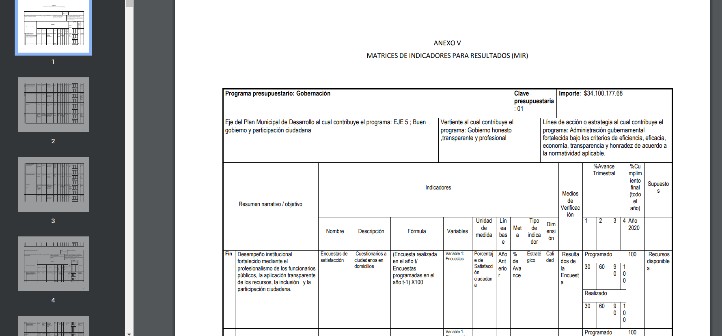

Bajo este contexto, si bien es cierto este órgano garante puede reproducir la información con el enlace electrónico suministrado, se desprende que al no saber cuál es el medio de reproducción que utilizo el recurrente, y en aras de proteger el derecho de acceso a la información pública, el sujeto obligado deberá de entregar la información en formato abierto para que no haya duda de que el solicitante tuvo acceso a la información solicitada tal y como se alude en los párrafos que preceden, ya que es la forma señalada para la entrega de información cuando el formato así de encuentre.

Finalmente, se reitera que el sujeto obligado se encuentra constreñido a proporcionar la información que se encuentra en su posesión, lo anterior para efecto de permitir que el derecho de acceso a la información se encuentre satisfecho, ya que es responsable del cumplimiento para otorgar acceso a la información por ser un ente que recibe recursos públicos.

6.1. Sentido y efectos de esta resolución.

Por las consideraciones expuestas, esta Comisión Estatal de Garantía de Acceso a la Información Pública de conformidad con el artículo 175 fracción III de la Ley de Transparencia y Acceso a la Información Pública del Estado, MODIFICA EL ACTO IMPUGNADO y conmina al sujeto obligado para que:

6.1.1. Entregue los documentos necesarios donde se acredite que los manuales de procedimiento de las unidades administrativas de la administración pública del municipio de Rio Verde se encuentran en proceso de publicación y además deberá de entregar los manuales que se encuentran vigentes.
6.1.2. Entregue en datos abiertos la información relativa a El Manual De Organización Del Ayuntamiento y la Matriz De Indicadores De Todas Las Áreas, el PBR y todo el tema de las MIR

6.2 Precisiones para el cumplimiento de la resolución.

Para efecto de cumplir con la presente resolución, el sujeto obligado deberá acompañar a su informe de cumplimiento las constancias con las que acredite haber dado cumplimiento a la resolución, es decir, deberá acompañar:

- Todos aquellos documentos entregados al peticionario.
- Las constancias con las que acredite que la nueva respuesta fue notificada al recurrente.

6.3. Modalidad de la información.

En virtud de que el recurrente expresó que la modalidad de entrega de la información fuera la electrónica, y toda vez que ya no es posible que la autoridad proporcione la información solicitada mediante la Plataforma Nacional de Transparencia San Luis Potosí, ésta deberá hacerlo a través del correo electrónico señalado por el particular para recibir notificaciones.

6.3. Plazo para el cumplimento de esta resolución e informe sobre el cumplimento a la misma.

Con fundamento en el artículo 175 de la Ley de Transparencia y Acceso a la Información Pública 06 seis días para la entrega de la información, contados a partir de la fecha de notificación de esta resolución, plazo que esta Comisión de Transparencia considera que es suficiente para la entrega de la información por parte del ente obligado y vencido este término, de conformidad con el artículo 177, segundo párrafo de la Ley de la materia, el ente obligado deberá informar a esta Comisión de Transparencia el cumplimento al presente fallo en un plazo que no deberá de exceder de tres días hábiles, en donde justificará con los documentos necesarios el cumplimento a lo aquí ordenado.

6.4. Medida de apremio en caso de incumplimiento a la resolución.

Esta Comisión Estatal de Garantía de Acceso a la Información Pública apercibe al ente obligado que en caso de no acatar la presente resolución, se le impondrá la medida de apremio consistente en una Amonestación Privada conforme a lo establecido en el artículo 190 fracción I de la Ley de Transparencia, en virtud de que este órgano colegiado debe garantizar el debido cumplimiento al derecho humano de acceso a la información pública.

6.5. Medio de impugnación.

Por último, de conformidad con el artículo 159 de la Ley General de Transparencia y Acceso a la Información Pública mediante la presente resolución se hace del conocimiento a la parte recurrente que en contra de la presente determinación puede acudir ante el Instituto Nacional de Transparencia, Acceso a la Información y Protección de Datos Personales o ante el Poder Judicial de la Federación.

RESOLUTIVO

Por lo expuesto y fundado, SE RESUELVE:

ÚNICO. Esta Comisión Estatal de Garantía y Acceso a la Información Pública, con fundamento en el artículo 175, fracción III de la Ley de Transparencia y Acceso a la Información Pública del Estado, MODIFICA la respuesta otorgada por el ente obligado, por los fundamentos y las razones desarrolladas en el considerando sexto de la presente resolución.

Notifíquese; por oficio a las autoridades y al recurrente por el medio que designó.

Así lo resolvieron por unanimidad de votos en sesión ordinaria del 06 seis de octubre de 2021 dos mil veintiuno, los Comisionados LICENCIADO DAVID ENRIQUE MENCHACA ZUÑIGA, Licenciado José Alfredo Solis Ramírez y Mariajosé González Zarzosa, siendo ponente el primero de los nombrados, quienes firman con la Licenciada Rosa María Motilla García, quien autoriza y da fe.
COMISIONADO PRESIDENTE COMISIONADO

LIC. DAVID ENRIQUE MENCHACA ZUÑIGA LIC. JOSÉ ALFREDO SOLIS RAMÍREZ.

COMISIONADA SECRETARIA DE PLENO

MARIAJOSÉ GONZÁLEZ ZARZOSA. LIC. ROSA MARÍA MOTILLA GARCÍA.
CGDR-MAI

ARTÍCULO 18. Los sujetos obligados deberán documentar todo acto que derive del ejercicio de sus facultades, competencias o funciones. ARTÍCULO 59. Los sujetos obligados deben proporcionar la información solicitada en la modalidad en que se encuentre. Cuando la información requerida se encuentre en dos o más tipos de formatos, el solicitante elegirá entre los formatos, para la entrega correspondiente. ARTÍCULO 60. En la formulación, producción, procesamiento, administración, archivo y resguardo de la información, debe atenderse al principio de la máxima publicidad, con el objeto de facilitar el acceso de cualquier persona a su conocimiento. La obligación de entregarla no implica el procesamiento, ni la adecuación de la información al interés del solicitante, salvo la producción de versiones públicas del documento; El tratamiento de documentación histórica deberá hacerse en términos establecidos en el artículo 50 de esta Ley. ARTÍCULO 152. Cuando la información requerida por el solicitante ya esté disponible al público en medios impresos, tales como libros, compendios, trípticos, registros públicos, en formatos electrónicos disponibles en Internet o en cualquier otro medio, se le hará saber por el medio requerido por el solicitante la fuente, el lugar y la forma en que puede consultar, reproducir o adquirir dicha información en un plazo no mayor a cinco días.
Criterio 16/17 emitido por el Instituto Nacional de Transparencia, Acceso a la Información: “Expresión documental. Cuando los particulares presenten solicitudes de acceso a la información sin identificar de forma precisa la documentación que pudiera contener la información de su interés, o bien, la solicitud constituya una consulta, pero la respuesta pudiera obrar en algún documento en poder de los sujetos obligados, éstos deben dar a dichas solicitudes una interpretación que les otorgue una expresión documental.”
ARTÍCULO 61. Los servidores públicos y las áreas de los sujetos obligados que formulen, produzcan, procesen, administren, archiven y resguarden información pública, son responsables de la misma y están obligados a permitir el ejercicio del derecho de acceso a la información pública en los términos de esta Ley. La obligación de los sujetos obligados de proporcionar información no comprende el procesamiento de la misma, ni el presentarla conforme al interés del solicitante.

